Государственное бюджетное образовательное учреждение
начального профессионального образования
«Профессиональное училище» №33

Интеллектуальная игра
«Что? Где? Когда?»
(Внеклассное мероприятие по физике)

Преподаватель физики
Каховская Татьяна Николаевна
Стаж работы – 29 лет
Категория – высшая

г. Селижарово
2012 г.
«Что? Где? Когда?"
(внеклассное мероприятие по физике)
Цели и задачи мероприятия: использовать знания обучащихся из курса физики и астрономии; развивать ключевые компетентности обучающихся (познавательные и информационные); научить обучащихся самостоятельно работать с дополнительной литературой и с источниками сети интернет; прививать бережное отношение к своей планете Земля.

Образовательная:
- Повторить, систематизировать знания обучащихся;
- Расширять кругозор обучащихся по предмету;
- Способствовать развитию познавательного интереса к урокам физики.

Воспитательная:
- Воспитать умение и навыки работы в команде;
- Сформирование чувства коллективизма и здорового соперничества;
- Воспитывать чувство уважения друг к другу, доброжелательность, толерантность, чувство товарищества и сопереживания.
- Воспитывать инициативность и активность,
- Воспитывать упорство и настойчивость в достижении цели.

Развивающая:
- В игровой форме развить у обучащихся интерес к физике;
- Развить способности логического мышления обучащихся;
- Развить интеллектуальные и творческие способности обучащихся;
- Развивать память, внимание
- Развивать у обучащихся коммуникативно-игровые способности.

Оснащение урока: компьютер с мультимедийным проектором, экран, презентация Power Point, музыкальная композиция на космическую тему.

Форма: внеклассное мероприятие.

Ход игры:

О, сколько нам открытий чудных
Готовят просвещенья дух,
И опыт, сын ошибок трудных,
И гений, парадоксов друг
(А.С.Пушкин)

Дорогие ребята, сегодня наша игра посвящается исследованиям Вселенной.

Приветствую всех в интеллектуальном казино на игре «Что? Где? Когда?». Здесь каждый из вас может заработать небольшой капитал своим собственным умом. За столом знатоков сегодня будут играть те из вас, кто пройдет отборочный тур – викторину. Внимательно слушайте вопрос и поднимайте руки. Выкрики не засчитываю!
Викторина.
На экране презентация (слайд №3). На протяжении всей викторины тихо звучит музыка: Бетховен «Лунная соната».
1. Что такое терминатор? (Граница дня и ночи на Луне)
2. Сколько созвездий на небе? (88)
3. Диаметр нашей галактики (100000 св.лет.)
4. Пятая по счету планета от Солнца (Юпитер)
5. Что такое световой год? (Расстояние, которое проходит свет за год)
6. Среднее расстояние от Земли до Солнца (150 млн. км или 1 а.е.)
7. Что такое пояс зодиака? (Совокупность 12 созвездий, через которые пролегает путь Солнца)
9. Кто такие уфологи и чем они занимаются? (Ученые, изучающие НЛО)
10. Назовите спутники Марса (Фобос и Деймос)
11. Альфа Малой Медведицы (Полярная)
12. Что такое падающие звезды? (Это частицы вещества разрушившихся комет, которые при вторжении в земную атмосферу встречают очень сильное сопротивление воздуха, мгновенно нагреваются и превращаются в раскаленный газ, который рассеивается в воздухе на высоте 80-100 км над Землей)
Условие игры:
- Счёт баллов ведётся в парсеках;
- На обдумывание вопроса даётся одна минута (время фиксируется с помощью часов на экране презентации);
- После того как время обсуждения завершилось, капитан команды выбирает игрока, который даёт ответ на вопрос или отвечает сам;
- Во время ответа никто не имеет права добавлять или исправлять говорящего. Уточнять вопрос может только ведущий;
- За подсказки, разговоры, передачу подсказок жестами команде защитывается поражение в данном раунде;
- Если команда досрочно даёт ответ на вопрос, то она сохраняет дополнительные минуты для обсужде6ния, которые можно использовать в следующих раундах.

Итак, за столом знатоков у нас собралась команда самых эрудированных ребят. (Каждому знатоку вручается начальный капитал – 1 парсек )
Уважаемые знатоки астрономии! Выберите себе капитана. Капитаном должен быть самый эрудированный из вас, т. к. только капитан будет определять игрока, отвечающего на вопрос. Во время обсуждения у вас будет много версий ответа. Капитан же должен выбрать правильную .
Тот из вас, кто даст верный ответ, получает парсеки (цена каждого вопроса указана на конвертах). Если вы дадите неверный ответ, то на вопрос может ответить зал .
В процессе игры вы можете делать ставки на вопросы по их цене. Если ставка сыграет, то стоимость вопроса увеличивается в 5 раз. В случае верного ответа сделавший ставку получает упятеренный выигрыш .
Уважаемые зрители! Вы тоже можете принять участие в нашей игре. Если команда знатоков даст неверный ответ, то вы тоже можете ответить и получить «парсеки». Кроме того, вы можете делать ставки на вопросы и приумножить свой капитал в 5 раз. Можно делать несколько ставок .
Вопросы.
1. (1 парсек). Какое небесное тело в переводе с греческого называют «волосатая»? ( Комета) 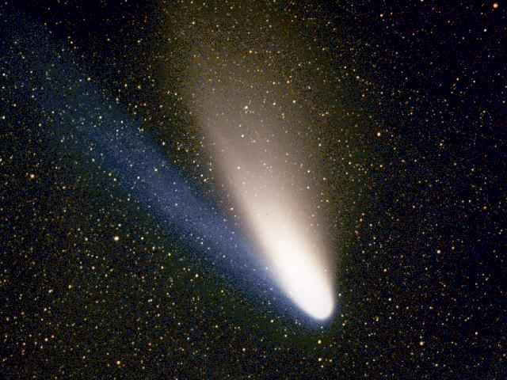
2. (1 парсек). К какому типу по спектральной классификации относится наше Солнце? ( G-2 жёлтый карлик)
3. (1 парсек). У каких планет есть кольца ? (у планет гигантов: Юпитер, Сатурн, Уран, Нептун)

4. (2 парсека). Как называют самый крупный метеорит из найденных метеоритов на Земле? Он является самым большим куском железа природного происхождения. Найден в Намибии в 1920 году.( метеорит Гоба) 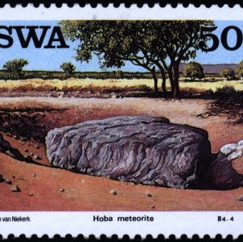
5. (1 парсек). У индейцев племени чероки есть такое предание: « У людей Юга была кукурузная мельница, из которой кто-то все время воровал муку. В конце концов хозяева обнаружили вора, собаку, которая, завывая, убежала к себе домой, на Север. На бегу мука сыпалась у нее изо рта, и сзади оставался белый след. Теперь на этом пути собаки мы видим небесную систему. О какой небесной системе идет речь? (Млечный Путь)

6. (1 парсек). Плутон – планета или нет ? ( Плутон – плутоид – карликовая планета )

7. (2 парсека). Астероидная опасность стоит в ряду важнейших глобальных проблем, которые неизбежно придется решать человечеству объединенными усилиями различных стран. Наиболее активными странами в решении этой проблемы являются США, Италия и Россия. Как уберечь Землю от космических катастроф? Ваша версия? (гравитационный «трактор», кинетический удар, взрывной метод, лазерное воздействие, солнечный парус, «сублимационный» метод, космический аппарат «Капкан»). 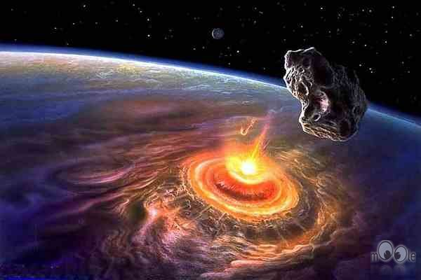
8.(1 парсек). Что можно ожидать от звезды Бетельгейзе в созвездии Орион в ближайшем будущем? (Она взорвётся как сверхновая ) 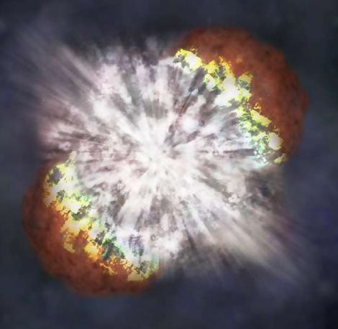

9. (2 парсека). Уважаемые знатоки! Представьте себе гиппопотама. Представили? А теперь представьте коня на привязи. Внимание вопрос: «Что общего у гиппопотама и коня на привязи с точки зрения астрономии?» (Это названия созвездия Большая Медведица: у египтян оно называется «гиппопотам», а у киргизов «конь на привязи».

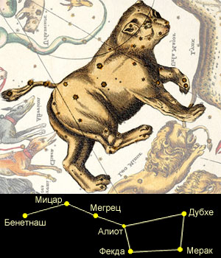

10. (1 парсек). По представлениям древних греков миром правили боги, жившие на горе Олимп. Лучезарный Гелиос был сыном Зевса – верховного бога. Греки изображали Гелиоса в золотом шлеме, на золотой колеснице с четверкой быстрых коней. Каждое утро он с восточного края неба отправлялся по хрустальному своду на запад. Закончив свой дневной путь, он пересаживался в золотую лодку и переплывал на ней море к месту восхода. Внимание, вопрос: « О каком небесном теле идет речь ?» ( О Солнце, гелиос в переводе с греческого «Солнце») .

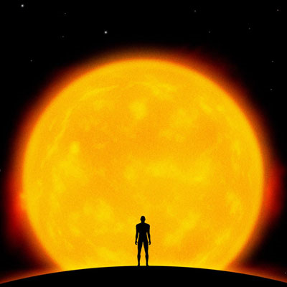

11.(1 парсек). Скажите следующую фразу астрономическими терминами или названиями небесных тел: «Рядом с богом войны страх и ужас» (Спутники Марса – Фобос и Деймос. Марс – бог войны в древнеримской мифологии, Фобос и Деймос в переводе на русский соответственно «Страх» и «Ужас»)

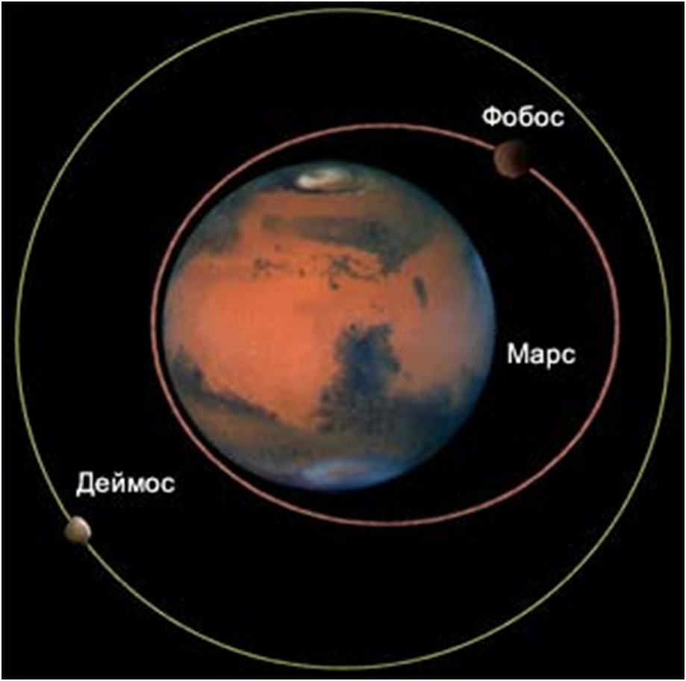

12.Блиц (3 парсека).А. Все из вас могут найти на небе созвездие Большой Медведицы. Средняя звезда «ручки ковша» визуально двойная. Две близко расположенные звезды называются Мицар и Алькор. Какое значение имела а звезда в древности? (По ней проверяли остроту зрения охотников) 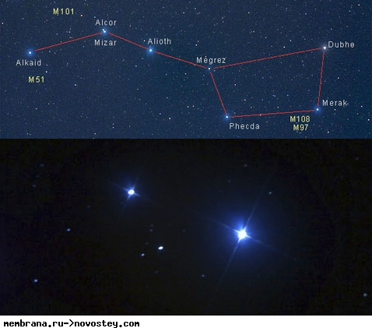
Б. В средние века астрономы открыли очень необычную звезду. Дело в том, что ее блеск изменялся через каждые 9,5 часов. За то, что эта звезда как бы «подмигивала» астрономам, ей дали название, которое в переводе с арабского означает «глаз дьявола». В настоящее время таких звезд почти 30000. Вопрос: «Какое у этих звезд общее название?» ( Алголи, алголь в переводе с арабского «дьявол») 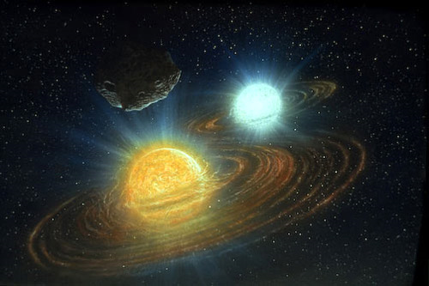

Подведение итогов игры. (Слайд № 49) Тихо звучит песня Игоря Талькова «Летний дождь»

Использованная литература:
1. Воронцов-Вельяминов Б. А. Астрономия 11 класс М., Просвещение, 1998
2. Левитан Е. П. Про то, как Луна рассказала, что Земля – шар./журнал «Наука и жизнь» №7 1990 г.
3. Левитан Е. П. Что в древности люди думали о Солнце /журнал «Наука и жизнь» №1 1989 г.
4. Уманский С. П. Космические орбиты М., Просвещение, 1996
5. Хэнкок Г. Следы богов М., Вече, 1998
6. Энциклопедический словарь юного астронома М., Педагогика, 1986
7. Я познаю мир. Космос. Детская энциклопедия под редакцией О. Хинн М., Аст, 1998
8. Лесков С. «Космическая археология. Последние открытия в пределах солнечной системы», ст.

9. Гильотта Г., Шаров П. «Космос: время новых открытий», ст.

10 Компьютерный диск «Открытая астрономия».

11. Ресурсы сети интернет

